

**Қарағанды облысы әкімдігінің кейбір қаулыларына өзгерістер енгізу туралы**

***Күшін жойған***

Қарағанды облысының әкімдігінің 2019 жылғы 22 қаңтардағы № 04/04 қаулысы. Қарағанды облысының Әділет департаментінде 2019 жылғы 25 қаңтарда № 5169 болып тіркелді. Күші жойылды - Қарағанды облысының әкімдігінің 2020 жылғы 24 шілдедегі № 47/02 қаулысымен

      Ескерту. Күші жойылды - Қарағанды облысының әкімдігінің 24.07.2020 № 47/02 (алғашқы ресми жарияланған күнінен бастап күнтізбелік он күн өткен соң қолданысқа енгізіледі) қаулысымен.

      Қазақстан Республикасының "Қазақстан Республикасындағы жергілікті мемлекеттік басқару және өзін-өзі басқару туралы" 2001 жылғы 23 қаңтардағы, "Мемлекеттік көрсетілетін қызметтер туралы" 2013 жылғы 15 сәуірдегі Заңдарына, "Қазақстан Республикасы Инвестициялар және даму министрлігінің кейбір бұйрықтарына өзгерістер енгізу туралы" Қазақстан Республикасы Мәдениет және спорт министрінің 2018 жылғы 11 қаңтардағы № 13 бұйрығына (Нормативтік құқықтық актілерді мемлекеттік тіркеу тізілімінде № 16628 болып тіркелген) сәйкес Қарағанды облысының әкімдігі ҚАУЛЫ ЕТЕДІ:

      1. "Туризм саласындағы мемлекеттік көрсетілетін қызметтер регламенттерін бекіту туралы" Қарағанды облысы әкімдігінің 2015 жылғы 9 қыркүйектегі № 52/04 қаулысына (Нормативтік құқықтық актілерді мемлекеттік тіркеу тізілімінде № 3453 болып тіркелген, "Әділет" ақпараттық-құқықтық жүйесінде 2015 жылдың 28 қазанында, "Индустриальная Караганда" 2015 жылдың 31 қазанында № 153-154 (21904-21905) және "Орталық Қазақстан" газеттерінде 2015 жылдың 31 қазанында № 177-178 (22 062) жарияланған) мынадай өзгерістер енгізілсін:

      көрсетілген қаулымен бекітілген "Туристік операторлық қызметті (туроператорлық қызмет) жүзеге асыруға лицензия беру", мемлекеттік көрсетілетін қызмет регламентінде:

      3-тармақтың бірінші абзацы келесі редакцияда жазылсын:

      "Мемлекеттік қызмет көрсету нәтижесі: туристік операторлық қызметке (туроператорлық қызметке) лицензия, лицензияны қайта рәсімдеу, не "Туризм саласындағы мемлекеттік көрсетілетін қызметтердің стандарттарын бекіту туралы" Қазақстан Республикасы Инвестициялар және даму министрінің 2015 жылғы 28 сәуірдегі № 495 бұйрығымен бекітілген "Туристік операторлық қызметті (туроператорлық қызмет) жүзеге асыруға лицензия беру" мемлекеттік көрсетілетін қызмет стандартының (бұдан әрі – Стандарт), (нормативтік құқықтық актілерін мемлекеттік тіркеу тізілімінде № 11578 болып тіркелген) 10-тармағында көзделген жағдайлар мен негіздер бойынша мемлекеттік қызметті көрсетуден бас тарту туралы дәлелді жауап.";

      3-тармақтың үшінші абзацы келесі редакцияда жазылсын:

      "Туроператорлық қызметке лицензия алу, лицензияны қайта рәсімдеу қағаз тасығышта алу үшін өтініш білдірген жағдайда мемлекеттік қызмет көрсету нәтижесі электрондық форматта рәсімделеді, қажет болған жағдайда, басып шығарылады.";

      4, 5, 6-тармақтар келесі редакцияда жазылсын:

      "4. Мемлекеттік қызметті көрсету бойынша рәсімді (іс-әрекетті) бастаудың негізі мемлекеттік қызметті алушының өтініші немесе Стандарттың 9 тармағына сәйкес электрондық сұранымға қосымша құжаттар болып табылады.

      5. Мемлекеттік қызмет көрсету процесінің құрамына кіретін әрбір рәсімнің (іс-қимылдың) мазмұны, оны орындаудың ұзақтығы:

      1) көрсетілетін қызметті берушінің кеңсе қызметкері Портал арқылы келіп түскен құжаттарды тіркейді жəне көрсетілетін қызметті берушінің басшысына береді - 15 (он бес) минут;

      2) көрсетілетін қызметті берушінің басшысы бұрыштама қояды және құжаттарды не электрондық сұрауды құрылымдық бөлімше басшысына қарастыру үшін жолдайды - 2 (екі) сағат;

      3) көрсетілетін қызметті берушінің құрылымдық бөлімше басшысы жауапты орындаушыны айқындайды және оған құжаттарды не электрондық сұрауды жолдайды – 1 (бір) сағат;

      4) көрсетілетін қызметті көрсетушінің жауапты орындаушысы көрсетілетін қызметті берушінің құжаттарын лицензияны беру, қайта ресімдеу шартына, қойылған біліктілік талапқа сәйкестігін қарайды. Мемлекеттік қызмет көрсетудің нәтижесін көрсетілген қызметті берушінің құрылымдық бөлімше басшысының қарауына енгізеді (заңды тұлға – лицензиаты басқа заңды тұлғаға бөліп шығу, бөліну нысанында қайта ұйымдасқан кезде лицензияны қайта рәсімдеу және беру кезінде – 12 (он екі) жұмыс күнінен кешіктірмей, лицензияны қайта рәсімдеу – 1 (бір) жұмыс күні ішінде), не осы мерзімдер ішінде Стандарттың 10-тармағында көзделген жағдайлар мен негiздер бойынша мемлекеттiк қызметтi көрсетуден бас тарту туралы жазбаша дәлелдi жауап дайындайды және оларды көрсетілетін қызметті берушінің құрылымдық бөлімшесі басшысының қарауына жібереді;

      5) көрсетілетін қызметті берушінің құрылымдық бөлімше басшысы мемлекеттiк қызмет көрсету нәтижесімен не мемлекеттiк қызметтi көрсетуден бас тарту туралы дәлелдi жауаппен келіседі және көрсетілетін қызметті берушінің басшысына қол қоюға жібереді – 1 (бір) сағат;

      6) көрсетілетін қызметті берушінің басшысы мемлекеттiк қызмет көрсету нәтижесіне не мемлекеттiк қызметтi көрсетуден бас тарту туралы дәлелдi жауапқа қол қояды, осыдан кейін мемлекеттiк қызмет көрсету нәтижесі не мемлекеттiк қызметтi көрсетуден бас тарту туралы дәлелдi жауап автоматты түрде көрсетілетін қызметті берушінің жауапты орындаушысының "жеке кабинетіне" электронды құжат түрінде жолданады – 1 (бір) жұмыс күн;

      7) көрсетілетін қызметті берушінің кеңсе қызметкері мемлекеттiк қызмет көрсету нәтижесін не мемлекеттiк қызметтi көрсетуден бас тарту туралы дәлелдi жауапты тіркейді - 15 (он бес) минут.

      6. Келесі рәсімді (іс-қимылды) орындауды бастау үшін негіздеме болып табылатын мемлекеттік қызметті көрсету бойынша рәсімнің (іс-қимылдың) нәтижесі осы регламенттің 1 қосымшасында көрсетілген.";

      8-тармақ келесі редакцияда жазылсын:

      "8. Құрылымдық бөлімшелер (қызметкерлер) арасындағы рәсімдер (іс-қимылдар) реттілігінің әр рәсімнің (іс-қимылдың) ұзақтығы көрсетілген сипаттамасы мемлекеттік қызмет көрсетудің бизнес-үдерістерінің анықтамалығында мемлекеттік көрсетілетін қызметтің осы регламентінің 5 қосымшасына сәйкес көрсетілген.";

      "Азаматтарға арналған үкімет" мемлекеттік корпорациясымен және (немесе) өзге де көрсетілетін қызметті берушілермен өзара іс-қимыл тәртібін, сондай-ақ мемлекеттік қызмет көрсету процесінде ақпараттық жүйелерді пайдалану тәртібін сипаттау" бөлім тақырып аты келесі редакцияда жазылсын:

      "4. "Азаматтарға арналған үкімет" мемлекеттік корпорациясымен және (немесе) өзге де көрсетілетін қызметті берушілермен өзара іс-қимыл тәртібін, сондай-ақ мемлекеттік қызмет көрсету процесінде ақпараттық жүйелерді пайдалану тәртібін сипаттау";

      "Туристік операторлық қызметті (туроператорлық қызмет) жүзеге асыруға лицензия беру" мемлекеттік көрсетілетін қызмет регламентіне 1-қосымша осы қаулыға 1-қосымшаға сәйкес жаңа редакцияда жазылсын;

      "Туристік операторлық қызметті (туроператорлық қызмет) жүзеге асыруға лицензия беру" мемлекеттік көрсетілетін қызмет регламентіне 5-қосымша осы қаулыға 2-қосымшаға сәйкес жаңа редакцияда жазылсын.

      "Туристік операторлық қызметті (туроператорлық қызмет) жүзеге асыруға лицензия беру" мемлекеттік көрсетілетін қызмет регламентіне 6-қосымша алып тасталсын;

      көрсетілген қаулымен бекітілген "Туристік ақпаратты, оның ішінде туристік әлеует, туризм объектілері мен туристік қызметті жүзеге асыратын тұлғалар туралы ақпарат беру" мемлекеттік көрсетілетін қызмет регламенті осы қаулының 3-қосымшасына сәйкес жаңа редакцияда жазылсын.

      2. Қарағанды облысы әкімдігінің "Туристік маршруттар мен соқпақтардың мемлекеттік тізілімінен үзінді" мемлекеттік көрсетілетін қызмет регламентін бекіту туралы" 2016 жылғы 31 наурыздағы № 19/01 қаулысына (Нормативтік құқықтық актілерді мемлекеттік тіркеу тізілімінде № 3771 болып тіркелген, "Әділет" ақпараттық-құқықтық жүйесінде 2016 жылдың 13 мамырында, "Индустриальная Караганда" 2016 жылдың 12 мамырында № 57-58 (22002-22003), "Орталық Қазақстан" газеттерінде 2016 жылдың 12 мамырында № 76 (22 181) жарияланған) мынадай өзгерістер енгізілсін:

      көрсетілген қаулымен бекітілген "Туристік маршруттар мен соқпақтардың мемлекеттік тізілімінен үзінді" мемлекеттік көрсетілетін қызмет регламенті осы қаулының 4-қосымшасына сәйкес жаңа редакцияда жазылсын.

      3. Осы қаулының орындалуын бақылау облыс әкімінің жетекшілік ететін орынбасарына жүктелсін.

      4. Осы қаулы алғашқы ресми жарияланған күнінен бастап күнтізбелік он күн өткен соң қолданысқа енгізіледі.

|  |  |
| --- | --- |
| *Қарағанды облысының әкімі* | *Е. Қошанов* |

|  |  |
| --- | --- |
|  | Қарағанды облысы әкімдігінің 2019 жылғы "__" _______ № ___ қаулысына 1–қосымша |
|  | "Туристік операторлық қызметті (туроператорлық қызмет) жүзеге асыруға лицензия беру" мемлекеттік көрсетілетін  қызмет регламентіне  1-қосымша |

**Келесі рәсімді (іс-қимылды) орындауды бастау үшін негіз болатын мемлекеттік қызметті көрсету бойынша рәсім (іс-қимыл) нәтижесі**

|  |  |  |  |  |  |  |  |
| --- | --- | --- | --- | --- | --- | --- | --- |
| Рәсімнің № | 1 | 2 | 3 | 4 | 5 | 6 | 7 |
| Атаулары | Көрсетілетін қызметті беруші кеңсесінің қызметкері | Көрсетілетін қызметті берушінің басшысы | Көрсетілетін қызметті беруші құрылымдық бөлімшесінің басшысы | Жауапты орындаушы | Құрылымдық бөлімшесінің басшысы | Көрсетілетін қызметті берушінің басшысы | Көрсетілетін қызметті беруші кеңсесінің қызметкері |
| Іс әрекеттердің (үдерісі, рәсімдердің (іс-әрекеттердің), операциялары) атаулары және олардың сипаттамасы | Портал арқылы келіп түскен құжаттарды тіркейді жəне көрсетілетін қызметті берушінің басшысына береді | Бұрыштаманы қояды және құжаттарды не электрондық сұрауды құрылымдық бөлімше басшысына қарастыру үшін жолдайды | Жауапты орындаушыны анықтайды және оған құжаттарды не электрондық сұрауды жолдайды | Көрсетілетін қызметті алушының құжаттарын лицензияны беру, қайта ресімдеу шартына, сондай-ақ, қойылған біліктілік талапқа сәйкестігін қарайды. Мемлекеттік қызмет көрсету нәтижесін, не мемлекеттік қызметті көрсетуден бас тарту туралы дәлелді жауап дайындайды | Мемлекеттік қызмет көрсету нәтижесімен не мемлекеттiк қызметтi көрсетуден бас тарту туралы дәлелдi жауаппен келіседі және көрсетілетін қызметті берушінің басшысына қол қоюға жібереді | Мемлекеттік қызмет көрсету нәтижесіне не мемлекеттiк қызметтi көрсетуден бас тарту туралы дәлелдi жауапқа қол қояды | Мемлекеттік қызмет көрсету нәтижесін, не мемлекеттік қызметті көрсетуден бас тарту туралы дәлелді жауабын тіркейді |
| Келесі рәсімді (іс-қимылды) орындауды бастау үшін негіз болатын мемлекеттік қызметті көрсету бойынша рәсім (іс-қимыл) нәтижесі | Тіркеу | Бұрыштама | Бұрыштама | Мемлекеттік қызмет көрсету нәтижесінің, не мемлекеттік қызметті көрсетуден бас тарту туралы дәлелді жауабының жобасы | Виза қойылған мемлекеттік қызмет көрсету нәтижесі, не мемлекеттік қызметті көрсетуден бас тарту туралы дәлелді жауабы | Берілген мемлекеттік қызмет көрсету нәтижесі, не мемлекеттік қызметті көрсетуден бас тарту туралы дәлелді жауабы | Тіркелген мемлекеттік қызмет көрсету нәтижесі, не мемлекеттік қызметті көрсетуден бас тарту туралы дәлелді жауабы |
| Орындалу мерзімдері | 15 минут | 2 сағат | 1 сағат | Заңды тұлға – лицензиаты басқа заңды тұлғаға бөліп шығу, бөліну нысанында қайта ұйымдасқан кезде лицензияны қайта рәсімдеу және беру кезінде – (12 жұмыс күнінен кешіктірмей), лицензияны қайта рәсімдеу – (1 жұмыс күні ішінде), не осы мерзімдер ішінде Стандарттың 10-тармағында көзделген жағдайлар мен негiздер бойынша мемлекеттiк қызметтi көрсетуден бас тарту туралы жазбаша дәлелдi жауап дайындайды | 1 сағат | 1 жұмыс күн | 15 минут |

|  |  |
| --- | --- |
|  | Қарағанды облысы әкімдігінің 2019 жылғы "__" _______ № ___ қаулысына 2–қосымша |
|  | "Туристік операторлық қызметті  (туроператорлық қызмет) жүзеге асыруға  лицензия беру" мемлекеттік көрсетілетін  қызмет регламентіне  5-қосымша |

**Мемлекеттік қызмет көрсетудің бизнес-үдерістерінің анықтамалығы**

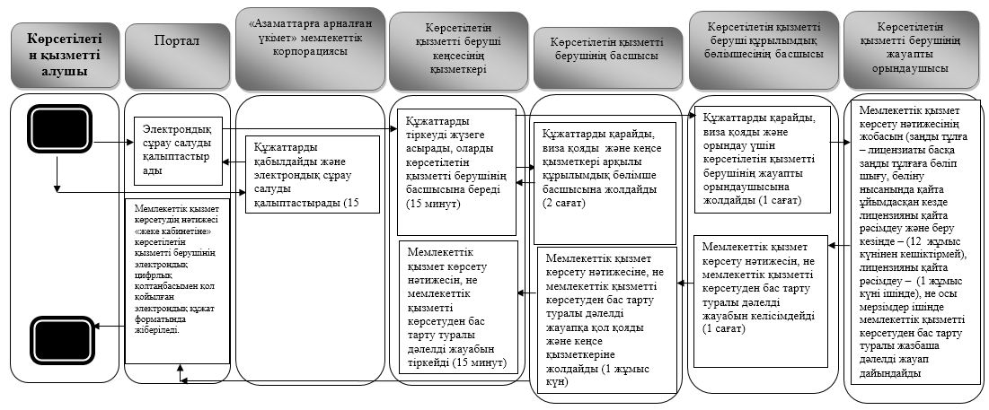

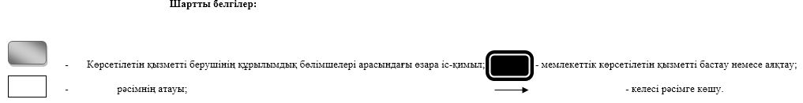

|  |  |
| --- | --- |
|  | Қарағанды облысы әкімдігінің 2019 жылғы "__" ________ №___ қаулысына 3-қосымша |
|  | Қарағанды облысы әкімдігінің 2015 жылғы 09 қыркүйектегі  № 52/04  қаулысымен бекітілген |

**"Туристік ақпаратты, оның ішінде туристік әлеует, туризм объектілері және туристік қызметті жүзеге асыратын тұлғалар туралы ақпарат беру" мемлекеттiк көрсетілетін қызмет регламенті**

**1. Жалпы ережелер**

      1. "Туристiк ақпаратты, оның iшiнде туристiк әлеует, туризм объектiлерi және туристiк қызметтi жүзеге асыратын тұлғалар туралы ақпарат беру" мемлекеттік көрсетілетін қызметі облыстың жергілікті атқарушы органымен (бұдан әрі – көрсетілетін қызметті беруші) көрсетіледі.

      Өтінішті қабылдау және мемлекеттік қызметті көрсетудің нәтижесін беру:

      1) көрсетілетін қызметті берушінің кеңсесі;

      2) "Азаматтарға арналған үкімет" мемлекеттік корпорациясы" коммерциялық емес акционерлік қоғамы (бұдан әрі - Мемлекеттік корпорация).

      2. Мемлекеттік қызметті көрсету нысаны: қағаз жүзінде.

      3. Мемлекеттік қызметті көрсету нәтижесі: туристік ақпаратты, оның ішінде туристік әлеует, туризм объектілері және туристік қызметті жүзеге асыратын тұлғалар туралы ақпаратты беру.

      Мемлекеттік қызмет көрсету нәтижесін беру нысаны: қағаз түрінде.

**2. Мемлекеттік қызмет көрсету процесінде көрсетілетін қызметті берушінің құрылымдық бөлімшелерінің (қызметкерлерінің) іс-қимыл тәртібін сипаттау**

      4. Көрсетілетін қызметті алушының "Туризм саласындағы мемлекеттік көрсетілетін қызметтердің стандарттарын бекіту туралы" Қазақстан Республикасы Инвестициялар және даму министрінің 2015 жылғы 28 сәуірдегі № 495 бұйрығымен бекітілген "Туристік ақпаратты, оның ішінде туристік әлеует, туризм объектілері мен туристік қызметті жүзеге асыратын тұлғалар туралы ақпаратты беру" мемлекеттік көрсетілетін қызмет стандартының (бұдан әрі - Стандарт), (Нормативтік құқықтық актілерді мемлекеттік тіркеу тізілімінде № 11578 тіркелген) 1-қосымшасына сәйкес нысан бойынша өтінішпен көрсетілетін қызметті берушіге, немесе Мемлекеттік корпорацияға жүгінуі мемлекеттік қызмет көрсету рәсімін (іс-қимылды) бастауға негіз болып табылады.

      5. Мемлекеттік қызмет көрсету процесінің құрамына кіретін әрбір рәсімнің (іс-қимылдың) мазмұны, оның орындалу ұзақтығы:

      1) көрсетілетін қызметті берушінің кеңсе маманы көрсетілетін қызметті алушыдан өтініш қабылдайды, талон береді, онда қабылданған күні, өтінішті қабылдаған тұлғаның тегі мен аты-жөні көрсетіледі (бұдан әрі – талон), өтінішті көрсетілетін қызметті берушінің басшысына қарауға береді – 15 (он бес) минут;

      рәсімнің (іс-қимылдың) нәтижесі – талон беру;

      2) көрсетілетін қызметті берушінің басшысы көрсетілетін қызметті алушының өтінішін қарастырады және одан әрі орындау үшін көрсетілетін қызметті берушінің кеңсе қызметкері арқылы мемлекеттік қызметті берушінің құрылымдық бөлімше басшысына береді – 2 (екі) сағат;

      рәсімнің (іс-қимылдың) нәтижесі – көрсетілетін қызметті беруші басшысының бұрыштамасы;

      3) көрсетілетін қызметті берушінің құрылымдық бөлімше басшысы көрсетілетін қызметті алушының өтінішін қарап, одан әрі орындау үшін көрсетілетін қызметті берушінің жауапты орындаушысына береді – 1 (бір) сағат;

      рәсімнің (іс-қимылдың) нәтижесі – көрсетілетін қызметті берушінің құрылымдық бөлімше басшысының бұрыштамасы;

      4) көрсетілетін қызметті берушінің жауапты орындаушысы көрсетілетін қызметті алушының өтінішін қарап, мемлекеттік қызмет көрсету нәтижесін дайындайды және көрсетілетін қызметті берушінің құрылымдық бөлімше басшысына келісімдеу үшін жолдайды – 2 (екі) жұмыс күн;

      рәсімнің (іс-қимылдың) нәтижесі – мемлекеттік қызмет көрсету нәтижесінің жобасы;

      5) көрсетілетін қызметті берушінің құрылымдық бөлімшесінің басшысы мемлекеттік қызмет көрсету нәтижесінің жобасын келісімдейді - 1 (бір) сағат;

      рәсімнің (іс-қимылдың) нәтижесі – көрсетілетін қызметті берушінің құрылымдық бөлімше басшысының визасы;

      6) көрсетілетін қызметті берушінің жауапты орындаушысы көрсетілген қызметті берушінің кеңсе қызметкері арқылы көрсетілетін қызметті берушінің құрылымдық бөлімше басшысымен келісілген мемлекеттік қызметті көрсету нәтижесінің жобасын көрсетілетін қызметті берушінің басшысына жолдайды – 15 (он бес) минут;

      рәсімнің (іс-қимылдың) нәтижесі – келісілген мемлекеттік қызмет көрсету нәтижесінің жобасы;

      7) көрсетілетін қызметті берушінің басшысы мемлекеттік қызмет көрсету нәтижесінің келісілген жобасын қарастырады, қол қояды және көрсетілетін қызметті берушінің кеңсе қызметкеріне жолдайды – 1 (бір) жұмыс күн);

      рәсімнің (іс-қимылдың) нәтижесі – қол қойылған мемлекеттік қызмет көрсету нәтижесі;

      8) көрсетілетін қызметті берушінің кеңсе қызметкері мемлекеттік қызмет көрсету нәтижесін тіркейді – 15 (он бес) минут, көрсетілетін қызметті алушыны шақырып мемлекеттік қызмет көрсету нәтижесін береді – 15 (минут);

      рәсімнің (іс-қимылдың) нәтижесі – берілген мемлекеттік қызмет көрсетудің нәтижесі.

**3. Мемлекеттік қызмет көрсету процесінде көрсетілетін қызметті берушінің құрылымдық бөлімшелерінің (қызметкерлерінің) өзара іс-қимыл тәртібін сипаттау**

      6. Мемлекеттік қызмет көрсету үдерісіне қатысатын көрсетілетін қызметті берушінің құрылымдық бөлімшелерінің (қызметкерлерінің) тізбесі:

      1) көрсетілетін қызметті берушінің кеңсе қызметкері;

      2) көрсетілетін қызметті берушінің жауапты орындаушысы;

      3) көрсетілетін қызметті берушінің құрылымдық бөлімше басшысы;

      4) көрсетілетін қызметті берушінің басшысы.

      7. Рәсімнің (іс-қимылдың) ұзақтығын көрсете отырып, құрылымдық бөлімшелер (қызметкерлер) арасындағы өзара іс-қимылдың реттілігін сипаттау:

      1) көрсетілетін қызметті берушінің кеңсе қызметкері өтінішті қабылдайды, көрсетілетін қызметті алушыға талон береді, өтінішті көрсетілетін қызметті берушінің басшысына тиісті бұрыштама қою үшін береді (15 минут);

      2) көрсетілетін қызметті берушінің басшысы өтінішті қарайды, тиісті виза қояды және көрсетілетін қызметті берушінің кеңсе қызметкері арқылы өтінішті көрсетілетін қызметті берушінің құрылымдық бөлімше басшысына жолдайды (2 сағат);

      3) көрсетілетін қызметті берушінің құрылымдық бөлімше басшысы көрсетілетін қызметті алушының өтінішін қарайды, тиісті виза қояды және орындау үшін көрсетілетін қызметті берушінің жауапты орындаушысына береді – 1 (бір) сағат;

      4) көрсетілетін қызметті берушінің жауапты орындаушысы өтінішті қарастырады, мемлекеттік қызметті көрсету нәтижесінің жобасын дайындайды және көрсетілетін қызметті берушінің құрылымдық бөлімше басшысына қарастыру және келісімдеу үшін жолдайды – (2 жұмыс күні);

      5) көрсетілетін қызметті берушінің құрылымдық бөлімше басшысы мемлекеттік қызмет көрсету нәтижесінің жобасын келісімдейді – (1 сағат);

      6) көрсетілетін қызметті берушінің жауапты орындаушысы көрсетілетін қызметті берушінің құрылымдық бөлімше басшысымен келісілген мемлекеттік қызмет көрсету нәтижесінің жобасын көрсетілетін қызметті берушінің басшысына жолдайды – (15 минут);

      7) көрсетілетін қызметті берушінің басшысы мемлекеттік қызмет көрсету нәтижесінің жобасын қарастырады, қол қояды және көрсетілетін қызметті берушінің кеңсе қызметкеріне жолдайды – (1 жұмыс күн);

      8) көрсетілетін қызметті берушінің кеңсе қызметкері мемлекеттік қызмет көрсету нәтижесін тіркейді – (15 минут), көрсетілетін қызметті алушыны шақырып мемлекеттік қызмет көрсету нәтижесін береді – 15 (минут);

**4. "Азаматтарға арналған үкімет" мемлекеттік корпорациясымен және (немесе) өзге де көрсетілетін қызметті берушілермен өзара іс-қимыл тәртібін, сондай-ақ мемлекеттік қызмет көрсету процесінде ақпараттық жүйелерді пайдалану тәртібін сипаттау**

      8. Мемлекеттік корпорацияға өтініш білдіру тәртібінің сипаттамасы, көрсетілетін қызметті алушының сұрау салуын өңдеу ұзақтығы:

      1) көрсетілетін қызметті алушы Мемлекеттік корпорацияға Стандартқа 1-қосымшаға сәйкес нысан бойынша өтінішпен жүгінеді;

      2) Мемлекеттік корпорацияның қызметкері өтінішті қабылдайды және көрсетілетін қызметті алушыға тиісті құжаттардың қабылданғаны туралы қолхат береді (15 минут);

      Көрсетілетін қызметті алушы Стандарттың 9-тармағына сәйкес құжаттар топтамасын толық ұсынбаған жағдайда Мемлекеттік корпорацияның қызметкері өтінішті қабылдаудан бас тартады және Стандарттың 2-қосымшасына сәйкес нысан бойынша қолхат береді;

      3) көрсетілетін қызметті берушінің өтінішті қарап шыққаннан кейін (4 жұмыс күн) Мемлекеттік корпорация қызметкері көрсетілетін қызметті алушыға мемлекеттік қызмет көрсету нәтижесін береді (15 минут).

      9. "Азаматтарға арналған үкімет" Мемлекеттік корпорация арқылы мемлекеттік қызмет көрсету нәтижесін алу процесін сипаттау, оның ұзақтығы:

      1) көрсетілетін қызметті алушы Мемлекеттік корпорацияға Стандартқа 1-қосымшаға сәйкес нысан бойынша өтінішпен жүгінеді;

      2) Мемлекеттік корпорацияның қызметкері өтінішті қабылдайды және көрсетілетін қызметті алушыға тиісті құжаттардың қабылданғаны туралы қолxат береді (15 минут);

      3) Мемлекеттік корпорация қызметкері курьер арқылы көрсетілетін қызметті алушының өтінішін көрсетілетін қызметті берушіге жолдайды (құжаттар қабылдау күні 3 сағат);

      4) көрсетілетін қызметті беруші көрсетілетін қызметті алушының өтінішін қарастырады және мемлекеттік қызмет көрсету нәтижесін дайындайды (4 жұмыс күн);

      5) көрсетілетін қызметті беруші Мемлекеттік корпорация курьері арқылы мемлекеттік қызмет көрсету нәтижесін Мемлекеттік корпорация қызметкеріне жолдайды (2 сағат);

      6) Мемлекеттік корпорация қызметкері мемлекеттік қызмет көрсету нәтижесін көрсетілетін қызметті алушыға береді (15 минут).

      10 . "Азаматтарға арналған үкімет" мемлекеттік корпорациясы арқылы мемлекеттік қызмет көрсету нәтижесін алудың толық сипаттамасы, оның ұзақтығы осы регламенттің 1-қосымшасына сәйкес мемлекеттік қызмет көрсетудің бизнес-үдерістерінің анықтамалығында көрсетіледі.

|  |  |
| --- | --- |
|  | "Туристік ақпарат, оның ішінде туристік әлеует, туризм обьектілері және туристік қызметті жүзеге асыратын |
|  | тұлғалар туралы ақпарат беру" мемлекеттік көрсетілетін қызмет |
|  | регламентіне |
|  | 1 қосымша |

**Мемлекеттік қызмет көрсетудің бизнес-үдерістерінің анықтамалығы**

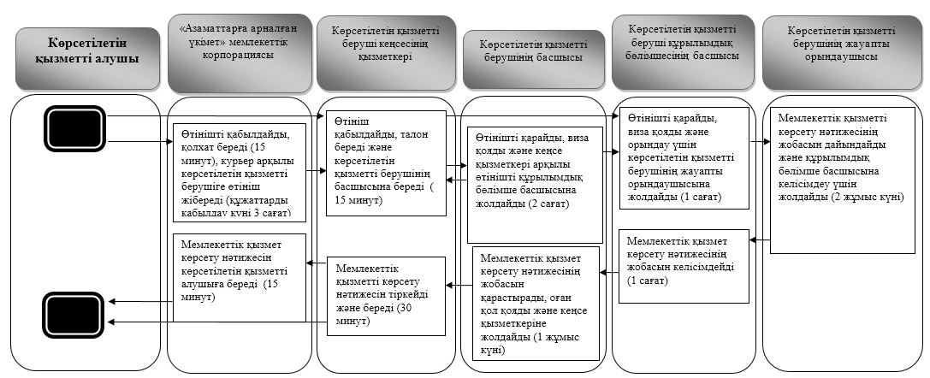

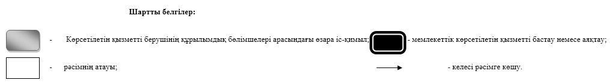

|  |  |
| --- | --- |
|  | Қарағанды облысы әкімдігінің 2019 жылғы "__" ________ №____ қаулысына 4-қосымша |
|  | Қарағанды облысы әкімдігінің 2016 жылғы 31 наурыз № 19/01 қаулысымен бекітілген |

**"Туристік маршруттар мен соқпақтардың мемлекеттік тізілімінен үзінді" мемлекеттік көрсетілетін қызмет регламенті**

**1. Жалпы ережелер**

      1. "Туристік маршруттар мен соқпақтардың мемлекеттік тізілімінен үзінді" мемлекеттік көрсетілетін қызметті облыстың жергілікті атқарушы органы (бұдан әрі – көрсетілетін қызметті беруші) көрсетеді.

      Өтінішті қабылдау және мемлекеттік қызметті көрсетудің нәтижесін беру:

      1) көрсетілетін қызметті берушінің кеңсесі;

      2) "Азаматтарға арналған үкімет" мемлекеттік корпорациясы" коммерциялық емес акционерлік қоғамы (бұдан әрі - Мемлекеттік корпорация).

      2. Мемлекеттік қызмет көрсету нысаны: қағаз жүзінде.

      3. Мемлекеттік қызмет көрсету нәтижесі - туристік маршруттар мен соқпақтардың мемлекеттік тізілімінен үзінді.

      Мемлекеттік қызмет көрсетудің нәтижесін беру нысаны: қағаз жүзінде.

**2. Мемлекеттік қызметтер көрсету процесінде көрсетілетін қызметті берушінің құрылымдық бөлімшелерінің (қызметкерлерінің) іс-қимылы тәртібін сипаттау**

      4. Көрсетілетін қызметті алушының "Туристік маршруттар мен соқпақтардың мемлекеттік тізілімінен үзінді" мемлекеттік көрсетілетін қызмет стандартын бекіту туралы" (бұдан әрі - Стандарт), Қазақстан Республикасы Инвестициялар және даму министрі міндетін атқарушысының 2015 жылғы 26 қарашадағы № 1110 бұйрығымен бекітілген (Нормативтік құқықтық актілерді мемлекеттік тіркеу тізілімінде № 12841 тіркелген) "Туристік маршруттар мен соқпақтардың мемлекеттік тізілімінен үзінді" көрсетілетін мемлекеттік қызмет стандартының 1-қосымшасына сәйкес нысан бойынша өтінішпен көрсетілетін қызметті берушіге, немесе Мемлекеттік корпорацияға жүгінуі мемлекеттік қызмет көрсету рәсімін (іс-қимылды) бастауға негіз болып табылады.

      5. Мемлекеттік қызмет көрсету құрамына кіретін әрбір рәсімнің (іс-қимылдың) мазмұны, оны орындау ұзақтығы:

      1) көрсетілетін қызметті берушінің кеңсе қызметкері көрсетілетін қызметті алушының өтінішін қабылдайды, талон береді, онда қабылданған күні, өтінішті қабылдаған тұлғаның тегі мен аты-жөні көрсетіледі (бұдан әрі – талон), өтінішті көрсетілетін қызметті берушінің басшысына қарауға береді – 15 (он бес) минут;

      рәсімнің (іс-қимылдың) нәтижесі – талон беру;

      2) көрсетілетін қызметті берушінің басшысы көрсетілетін қызметті алушының өтінішін қарап, одан әрі орындау үшін көрсетілетін қызметті берушінің кеңсе қызметкері арқылы көрсетілетін қызметті берушінің құрылымдық бөлімше басшысына тапсырма береді – 2 (екі) сағат;

      рәсімнің (іс-қимылдың) нәтижесі – көрсетілетін қызметті беруші басшысының бұрыштамасы;

      3) көрсетілетін қызметті берушінің құрылымдық бөлімше басшысы көрсетілетін қызметті алушының өтінішін қарайды, одан әрі орындау үшін көрсетілетін қызметті берушінің жауапты орындаушысына береді – 1 (бір) сағат;

      рәсімнің (іс-қимылдың) нәтижесі – көрсетілетін қызметті берушісінің құрылымдық бөлімше басшысының бұрыштамасы;

      4) көрсетілетін қызметті берушінің жауапты орындаушысы өтінішті қарастырады, мемлекеттік қызмет көрсету нәтижесінің жобасын дайындайды және көрсетілетін қызметті берушінің құрылымдық бөлімше басшысына келісімдеу үшін жолдайды – 1 (бір) жұмыс күні;

      рәсімнің (іс-қимылдың) нәтижесі – мемлекеттік қызмет көрсету нәтижесінің жобасы;

      5) көрсетілетін қызметті берушінің құрылымдық бөлімше басшысы мемлекеттік қызмет көрсету нәтижесінің жобасын келісімдейді – 1 (бір) сағат;

      рәсімнің (іс-қимылдың) нәтижесі – көрсетілетін қызметті берушінің құрылымдық бөлімше басшысының визасы;

      6) көрсетілетін қызметті берушінің жауапты орындаушысы көрсетілген қызметті берушінің кеңсе қызметкері арқылы көрсетілетін қызметті берушінің құрылымдық бөлімше басшысымен келісілген мемлекеттік қызмет көрсету нәтижесінің жобасын көрсетілетін қызметті берушінің басшысына жолдайды – 15 (он бес) минут;

      рәсімнің (іс-қимылдың) нәтижесі – келісілген мемлекеттік қызмет көрсету нәтижесінің жобасы;

      7) көрсетілетін қызметті берушінің басшысы мемлекеттік қызмет көрсету нәтижесінің жобасын қарастырады, қол қояды және көрсетілетін қызметті берушінің кеңсе қызметкеріне жолдайды – 1 (бір) жұмыс күн);

      рәсімнің (іс-қимылдың) нәтижесі – қол қойылған мемлекеттік қызмет көрсету нәтижесі;

      8) көрсетілетін қызметті берушінің кеңсе қызметкері мемлекеттік қызметті көрсету нәтижесін тіркейді – 15 (он бес) минут, көрсетілетін қызметті алушыны шақырып мемлекеттік қызметті көрсету нәтижесін береді – 15 (минут);

      рәсімнің (іс-қимылдың) нәтижесі – берілген мемлекеттік қызмет көрсетудің нәтижесі.

**3. Мемлекеттік қызметтерді көрсету процесінде көрсетілетін қызметті берушінің құрылымдық бөлімшелерінің (қызметкерлерінің) өзара іс-қимылы тәртібін сипаттау**

      6. Мемлекеттік қызмет көрсету үдерісіне қатысатын көрсетілетін қызметті берушінің құрылымдық бөлімшелерінің (қызметкерлерінің) тізбесі:

      1) көрсетілетін қызметті берушінің кеңсе қызметкері;

      2) көрсетілетін қызметті берушінің жауапты орындаушысы;

      3) көрсетілетін қызметті берушінің құрылымдық бөлімше басшысы;

      4) көрсетілетін қызметті берушінің басшысы.

      7. Рәсімнің (іс-қимылдың) ұзақтығын көрсете отырып, құрылымдық бөлімшелер (қызметкерлер) арасындағы өзара іс-қимылдың реттілігін сипаттау:

      1) көрсетілетін қызметті берушінің кеңсе қызметкері өтінішті қабылдайды, көрсетілетін қызметті алушыға талон береді, өтінішті көрсетілетін қызметті берушінің басшысына тиісті бұрыштама қою үшін береді 15 (он бес) минут;

      2) көрсетілетін қызметті берушінің басшысы өтінішті қарайды, тиісті виза қояды және көрсетілетін қызметті берушінің кеңсе қызметкері арқылы өтінішті көрсетілетін қызметті берушінің құрылымдық бөлімше басшысына жолдайды (2 сағат);

      3) көрсетілетін қызметті берушінің құрылымдық бөлімше басшысы көрсетілетін қызметті алушының өтінішін қарайды, орындау үшін көрсетілетін қызметті берушінің жауапты орындаушысына береді – 1 (бір) сағат;

      4) көрсетілетін қызметті берушінің жауапты орындаушысы өтінішті қарастырады, мемлекеттік қызмет көрсету нәтижесінің жобасын дайындайды және көрсетілетін қызметті берушінің құрылымдық бөлімше басшысына қарастыру және келісімдеу үшін жолдайды – 1 (бір) жұмыс күні;

      5) көрсетілетін қызмет берушінің құрылымдық бөлімше басшысы мемлекеттік қызмет көрсету нәтижесінің жобасын келісімдейді – 1 (бір) сағат;

      6) көрсетілетін қызмет берушінің жауапты орындаушысы көрсетілетін қызмет берушінің құрылымдық бөлімше басшысымен келісілген мемлекеттік қызмет көрсету нәтижесінің жобасын көрсетілетін қызметті берушінің басшысына жолдайды – 15 (он бес) минут;

      7) көрсетілетін қызметті берушінің басшысы мемлекеттік қызмет көрсету нәтижесінің келісілген жобасын қарастырады, қол қояды және көрсетілетін қызметті берушінің кеңсе қызметкеріне жолдайды – (1 жұмыс күн);

      8) көрсетілетін қызметті берушінің кеңсе қызметкері мемлекеттік қызмет көрсету нәтижесін тіркейді – (15 минут), көрсетілетін қызметті алушыны шақырып мемлекеттік қызмет көрсету нәтижесін береді – 15 (минут).

**4. "Азаматтарға арналған үкімет" мемлекеттік корпорациясымен және (немесе) өзге де көрсетілетін қызметті берушілермен өзара іс-қимыл тәртібін, сондай-ақ мемлекеттік қызмет көрсету процесінде ақпараттық жүйелерді пайдалану тәртібін сипаттау**

      8. Мемлекеттік корпорация өтініш білдіру тәртібінің сипаттамасы, көрсетілетін қызметті алушының сұрау салуын өңдеу ұзақтығы:

      1) көрсетілетін қызметті алушы Мемлекеттік корпорацияға Стандартқа 1-қосымшаға сәйкес нысан бойынша өтінішпен жүгінеді;

      2) Мемлекеттік корпорацияның қызметкері өтінішті қабылдайды және көрсетілетін қызметті алушыға тиісті құжаттардың қабылданғаны туралы қолхат береді (15 минут).

      Көрсетілетін қызметті алушы Стандарттың 9-тармағына сәйкес құжаттар топтамасын толық ұсынбаған жағдайда Мемлекеттік корпорацияның қызметкері өтінішті қабылдаудан бас тартады және Стандарттың 2-қосымшасына сәйкес нысан бойынша қолхат береді;

      3) көрсетілетін қызметті берушінің өтінішті қарап шыққаннан кейін (2 жұмыс күн) Мемлекеттік корпорация қызметкері көрсетілетін қызметті алушыға мемлекеттік қызметті көрсету нәтижесін береді (15 минут).

      9. "Азаматтарға арналған үкімет" Мемлекеттік корпорация арқылы мемлекеттік қызмет көрсету нәтижесін алу процесін сипаттау, оның ұзақтығы:

      1) көрсетілетін қызметті алушы Мемлекеттік корпорацияға Стандартқа 1-қосымшаға сәйкес нысан бойынша өтінішпен жүгінеді;

      2) Мемлекеттік корпорацияның қызметкері өтінішті қабылдайды және көрсетілетін қызметті алушыға тиісті құжаттардың қабылданғаны туралы қолxат береді (15 минут);

      3) Мемлекеттік корпорация қызметкері курьер арқылы көрсетілетін қызметті алушының өтінішін көрсетілетін қызметті берушіге жолдайды (құжаттар қабылдау күні 3 сағат);

      4) көрсетілетін қызметті беруші көрсетілетін қызметті алушының өтінішін қарастырады және мемлекеттік қызмет көрсету нәтижесін дайындайды (2 жұмыс күн);

      5) көрсетілетін қызметті беруші Мемлекеттік корпорация курьері арқылы мемлекеттік көрсетілетін қызмет нәтижесін Мемлекеттік корпорация қызметкеріне жолдайды (2 сағат);

      6) Мемлекеттік корпорация қызметкері мемлекеттік қызмет көрсету нәтижесін көрсетілетін қызметті алушыға береді (15 минут).

      10. "Азаматтарға арналған үкімет" мемлекеттік корпорациясы арқылы мемлекеттік қызмет көрсету нәтижесін алудың толық сипаттамасы, оның ұзақтығы осы регламенттің 1-қосымшасына сәйкес мемлекеттік қызмет көрсетудің бизнес-үдерістерінің анықтамалығында көрсетіледі.

|  |  |
| --- | --- |
|  | "Туристік маршруттар мен  соқпақтардың мемлекеттік тізілімінен үзінді"  мемлекеттік көрсетілетін қызмет регламентіне 1-қосымша |

**Мемлекеттік қызмет көрсетудің бизнес-үдерістерінің анықтамалығы**

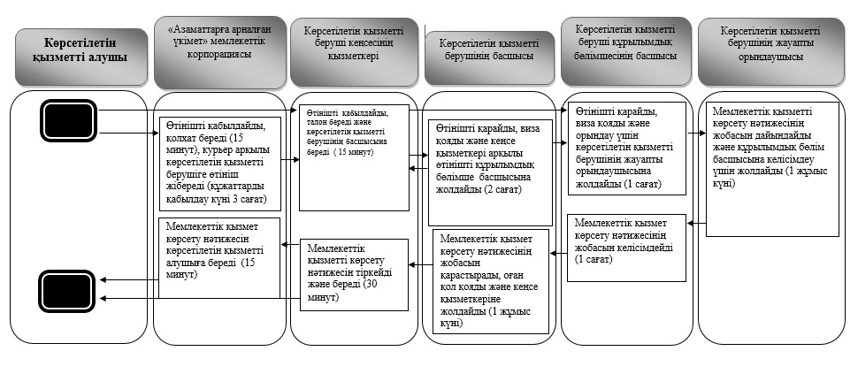

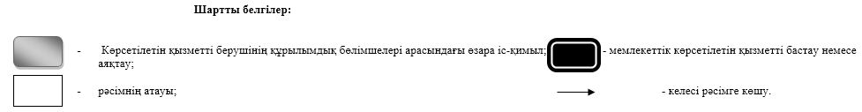

© 2012. Қазақстан Республикасы Әділет министрлігінің «Қазақстан Республикасының Заңнама және құқықтық ақпарат институты» ШЖҚ РМК